**TRƯỜNG ĐẠI HỌC BÁCH KHOA HÀ NỘI**

**ĐỒ ÁN TỐT NGHIỆP**

**Xây dựng hệ thống website thi trắc nghiệm trực tuyến**

**LÊ CHU HOÀNG ĐẠI**

[dai.lch1910409@sis.hust.edu.vn](mailto:dai.lch1910409@sis.hust.edu.vn)

**Ngành Công nghệ thông tin**

|  |  |
| --- | --- |
| **Giảng viên hướng dẫn:** | Ths. Nguyễn Bá Ngọc  Chữ ký của GVHD |
| **Bộ môn:** | Công nghệ thông tin |
| **Viện:** | Công nghệ thông tin và truyền thông |
| **HÀ NỘI, 6/2021** | |

LỜI CẢM ƠN

Để hoàn thành đề tài luận văn, em xin bày tỏ lòng biết ơn sâu sắc tới ThS. Nguyễn Bá Ngọc – giảng viên khoa Công nghệ thông tin, Trường Đại học Bách Khoa Hà Nội đoàn đã hướng dẫn em về mặt lên ý tưởng đề tài và phân tích thiết kế hệ thống để em có thể hoàn thành dồ án này.

Tôi xin trân trọng cảm ơn các thầy cô giáo khoa Công nghệ thông tin của trường, trường Đại học Bách khoa Hà Nội về những ý kiến đóng góp thẳng thắn, sâu sắc và giúp đỡ tận tình để em hoàn thành kết quả đồ án của mình.

Em trân trọng cảm ơn!

Hà Nội, 26 tháng 6 năm 2021

Sinh viên thực hiện

Lê Chu Hoàng Đại

Giáo viên hướng dẫn

Ký và ghi rõ họ tên

**Tóm tắt nội dung đồ án**

Đồ án tốt nghiệp của em là “Xây dựng website thi trắc nghiệm trực tuyến”. Quá trình thực hiện đồ án này bao trùm tất cả các công đoạn để chora sản phẩm là một ứng dụng hoàn chỉnh. Các công đoạn đó bao gồm việcxác định hiện trạng, phân tích yêu cầu, phân tích, thiết kế, cài đặt, kiểm thử và triển khai. Ứng dụng cung cấp chức năng tiện ích cho ba nhóm người dúng chính là quản trị viên, giáo viên và sinh viên. Đồ án đã xây dựng thành công website cho phép quản trị vào thi trắc nghiệm trực tuyến, quản trị đề thi, câu hỏi, danh mục, phân quyển,… Công nghệ sử dụng chính để lập trình bao gồm: ngôn ngữ lập trình Javascript, HTML, CSS, cơ sở dữ liệu MongoDb, text editor: Visual Studio Code

LỜI CAM ĐOAN

Em cam đoan đây là công trình nghiên cứu của riêng em, do em tự thực hiện, không sao chép, vay mượn từ các công trình nghiên cứu khoa học khác. Đảm bảo mọi tài liệu tham khảo đều được trích dẫn, ghi chú đầy đủ.

Hà Nội, ngày 26 tháng 6 năm 2021

Sinh viên thực hiện

Lê Chu Hoàng Đại

MỤC LỤC

Sinh viên thực hiện

Ký và ghi rõ họ tên

# TỔNG QUAN

## Đặt vấn đề

Trong những năm gần đây, sự phát triển của công nghệ thông tin đã và đang làm thay đổi toàn bộ thế giới. Mọi ngành nghề, mọi lĩnh vực như kinh tế, y khoa, công nghiệp… dần dần được tin học hóa và làm cho công việc trở nên dễ dàng, nhanh chóng, chính xác hơn. Đặc biệt trong công tác giáo dục, việc tin học hóa góp phần nâng cao chất lượng dạy và học.

Trong thi cử cũng vậy , hình thức thi trắc nghiệm hay trắc nghiệm kết hợp với tin học đã trở thành một trong những hình thức thi phổ biến nhất trên thế giới. Với ưu điểm khách quan, chính xác và thuận tiện cho cả người ra đề và thí sinh đi thi, hình thức thi này đã được áp dụng ở hầu khắp các nước, đặc biệt là trong các kỳ thi của các tổ chức lớn có phạm vi toàn cầu như ETS (Educational Testing Service) – tổ chức các kỳ thi TOEFL, GMAT, GRE…, Microsoft – tổ chức các kỳ thi MCSE, MCAD…

Tại Việt Nam, trong những năm gần đây, song song với việc đổi mới phương pháp dạy và học, việc đổi mới hình thức thi cử cũng trở thành một việc làm cấp thiết. Trong các hình thức thi cử, trắc nghiệm khách quan là hình thức được nhiều người chú ý nhất do những ưu điểm của nó trong việc kiểm tra, đánh giá trình độ người dự thi như: khách quan, trung thực, kiểm tra được nhiều kiến thức, tránh được việc học tủ, học vẹt…Do đó, trắc nghiệm đang là khuynh hướng của hầu hết các kỳ thi ở Việt Nam hiện nay.

## Hình thức thi trắc nghiệm

Hình thức của thi trắc nghiệm rất đa dạng, ví dụ: một câu hỏi có một số phương án trả lời, thí sinh chọn câu trả lời đúng nhất, hay một câu hỏi có nhiều phương án trả lời và thí sinh chọn các câu trả lời đúng.

Tuy nhiên, do độ phổ biến của một số cách thể hiện cũng như về bản chất nội dung, trắc nghiệm thường được hiểu theo một phạm vi hẹp hơn, cụ thể: đó là một hay nhiều bài kiểm tra, trong đó có một hay nhiều câu hỏi, trong mỗi câu hỏi có nhiều phương án trả lời ( thường là 4) và nhiệm vụ của thí sinh là chọn ra câu trả lời đúng nhất.

Các câu hỏi thi trắc nghiệm có thể được chia làm 2 loại như dưới đây.

1. Trắc nghiệm tự luận (TNTL): là lại trắc nghiệm cho phép học sinh có một sự tự do tương đối nào đó để trả lời một vấn đề được đặt ra, nhưng đồng thời lại đòi hỏi sinh viến phải nhớ lại hơn là nhận biết thông tin và phải sắp xếp và diễn đạt ý kiến của họ một cách chính xác và rõ rang. Bài TNTL thường tốn nhiều thời gian để chấm. Việc cho điểm cũng khó chính xác và không ổn định, vì đó là quyết định chủ quan của người chấm. TNTl thường đề cao vai trò của người chấm
2. Trắc nghiệm khách quan (TNKQ): Là dạng trắc nghiệm trong đó mỗi câu hỏi kèm theo câu trả lời sẵn. Loại câu hỏi này cung cấp cho sinh viên một phần hay tất cả thông tin cần thiết và đòi hỏi sinh viên phải chọn một hay nhiều giải pháp trả lời đúng nhất. Loại câu hỏi này được gọi là TNKQ vì chúng đảm bảo tính khách quan, chính xác, ổn định và không phụ thuộc vào người chấm ; đồng thời nó cho phép đánh giá được toàn bộ những khả năng của người học (ghi nhớ thông tin, thông hiểu, áp dụng, phân tích, tổng hợp và đánh giá). Bài TNKQ thường có số câu hỏi nhiều hơn bài tự luận.

Trong giới hạn của đồ án hiện tại, em sẽ tập trung xây dựng ứng dụng dựa trên câu hỏi trắc nghiệm khách quan.

## Mục tiêu của đồ án

Như đã nói, hình thức thi trắc nghiệm đang trở thành một xu hướng tất yếu cho rất nhiều kỳ thi, đặc biệt là ở trên đất nước Việt Nam chúng ta. Đã có nhiều phần mềm ra đời để phục vụ cho học sinh, sinh viên làm quen , ôn luyện kiến thức bằng hình thức thi này. Đi xa hơn, các trang web hỗ trợ làm bài trắc nghiệm qua mạng xuất hiện đã đem lại rất nhiều lợi ích. Người ra đề cũng như người dự thi có thể ở bất cứ nơi đâu và bất cứ khi nào muốn đều có thể thực hiện công việc của mình, không hề có giới hạn về địa lý, chi phí rẻ do không cần sự di chuyển, phân phối đề thi, thu bài, chấm bài…

Mong muốn góp một phần vào việc giúp đỡ học sinh, sinh viên trong hình thức thi này, em quyết định tìm hiểu và nghiên cứu một số vấn đề quan trọng sau:

Xây dựng một trang web trắc nghiệm trực tuyến, hỗ trợ cho việc rèn luyện , ôn tập kiến thức một cách cơ bản nhất với những chức năng sau :

* Quản lý thông tin thành viên: cho phép thêm , sửa, xóa, tìm kiếm thông tin của một thành viên
* Quản lý thông tin câu hỏi: Cho phép thêm, sửa, xóa, tìm kiếm câu hỏi
* Quản lý danh mục câu hỏi: Cho phép thêm, sửa, xóa, tìm kiếm danh mục câu hỏi
* Quản lý đề thi: cho phép giáo viên soạn thảo, chỉnh sửa , ra đề cũng như kiểm tra kết quả của từng thành viên đã làm đề đó. Thực hiện bài thi trắc nghiệm
* Thực hiện cho học sinh làm bài thi
* Quản lý kết quả bài thi và thông tin chi tiết mỗi bài thi

## Quy trình hoạt động của hệ thống

Tổng quát về quy trình gửi yêu cầu và nhận kết quả thông qua hệ thống được mô tả qua các bước sau:

* Người dùng tương tác với hệ thống qua giao diện web để truy xuất thông tin thì, yêu cầu nhận bài thi, nội dung bài thì, nộp bài thì, kết quả thi,... Thông tin nhận được sẽ là các kết quả tính toán từ máy gửi về.
* Sau khi nhận các yêu cầu người dùng gửi tới sẽ tính toán kết quả, sau đó trá thông tin về cho người dùng hoặc nếu là yêu cầu đề thi thì sẽ kết nối đến CSDL bài thì Iấy các thông tin.
* CSDL ngân hàng câu hỏi bài thì nhận được các yêu cầu sẽ gửi trả về kết quả là những dữ liệu câu hỏi trong đề thi, hoặc các thông tin yêu cầu từ đó phân phối đến người dùng.
* Người dùng sẽ thấy được các thông tin câu hỏi Ở trên màn hình

# Tìm hiểu MERN stack, ngôn ngữ lập trình Javascipt và MongoDB

## Mern stack

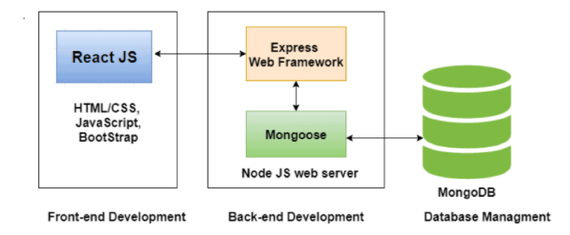

Mean Stack là sự kết hợp giữa của MongoDB, ExpressJS, ReactJs, NodeJS và khiến cho việc xây dựng những ứng dụng web trở nên mạnh mẽ và đơn giản hơn bao giờ hết. Với công nghệ này lập trình viên sẽ tạo ra những URL (hay còn gọi là API). Mỗi API sẽ đảm nhận trách nhiệm thêm, sửa, xóa dữ liệu vào cơ sở dữ liệu mongodb.React js sẽ thực hiện việc sử lý những “request” này. Với React, trang web có thể tải dữ liệu động mà không cần phải tải lại trang (reload). VÌ vậy ứng dụng web sẽ nhanh hơn rất nhiều

1. Mongodb (Cơ sở dữ liệu)
2. ExpressJS: web application framework của NodeJS dùng để xây dựng API kết nối giao diện người dùng và cơ sở dữ liệu
3. ReactJS: Thư viện UI dùng làm giao diện web
4. NodeJS: Web server

**Tại sạo lại chọn MERN stack mà không phải là LAMP stack hay ngôn ngữ nào khác:**

1. Với việc phát triển ứng dụng bằng MERN Stack, lập trình viên sẽ tiết kiệm được rất nhiều thời gian và công sức. Chỉ cần viết code bằng ngôn ngữ duy nhất là JavaScript cho cả Front end Backend
2. Chuyển code sang một framework khác được viết bởi một framework cụ thể sẽ dễ dàng hơn với sự hỗ trợ của MERN Stack.
3. Node.js là có tốc độ xử lý cực nhanh và là một framework có cấu trúc non-blocking. Trong khi đó, ReactJs là một JavaScript library mã nguồn mở cung cấp khả năng bảo trì, kiểm tra và tái sử dụng.

## Ngôn ngữ lập trình Javascript (ReactJS, NodeJs)

### Ngôn ngữ lập trình Javascript

JavaScript là một ngôn ngữ dạng script thường được sử dụng cho việc lập trình web ở phía client, nó tuân theo chuẩn ECMAScript. Là một ngôn ngữ linh động, cú pháp dễ sử dụng như các ngôn ngữ khác và dễ dàng lập trình. JavaScript không hề liên quan tới ngôn ngữ lập trình java, được hầu hết các trình duyệt ngày nay hỗ trợ. Với javascript, ứng dụng web của bạn sẽ trở nên vô cùng sinh động, mang tính trực quan và tương tác cao. JavaScript theo phiên bản hiện hành là một ngôn ngữ lập trình kịch bản dựa trên đối tượng được phát triển từ các ý niệm nguyên mẫu. Ngôn ngữ này được dùng rộng rãi cho các trang web, nhưng cũng được dùng để tạo khả năng viết script sử dụng các đối tượng nằm sẵn trong các ứng dụng. Giống Java, JavaScript có cú pháp tương tự ngôn ngữ lập trình C. “.js” là phần mở rộng thường được dùng cho tập tin mã nguồn JavaScript.

### ReactJs

React.js là một thư viện Javascript đang nổi lên trong những năm gần đây với xu hướng Single Page Application. Trong khi những framework khác cố gắng hướng đến một mô hình MVC hoàn thiện thì React nổi bật với sự đơn giản và dễ dàng phối hợp với những thư viện Javascript khác.

### Nodejs

NodeJS là một nền tảng được xây dựng trên V8 JavaScript Engine – trình thông dịch thực thi mã JavaScript, giúp xây dựng các ứng dụng web một cách đơn giản và dễ dàng mở rộng. Trong ứng dụng web thi trắc nghiệm, nodejs đóng vai trò làm webserver, tạo các API trung gian giao tiếp giữa front end (reactJs) và backend (nodejs)

## MongoDB

MongoDB lần đầu ra đời bởi MongoDB Inc., tại thời điểm đó là thế hệ 10, vào tháng Mười năm 2007, nó là một phần của sản phẩm PaaS (Platform as a Service) tương tự như Windows Azure và Google App Engine. Sau đó nó đã được chuyển thành nguồn mở từ năm 2009. MongoDB đã trở thành một trong những NoSQL database nổi trội nhất bấy giờ, được dùng làm backend cho rất nhiều website như eBay, SourceForge và The New York Times.

**Ưu điểm của MongoDB**

* Dữ liệu lưu trữ phi cấu trúc, không có tính ràng buộc, toàn vẹn nên tính sẵn sàng cao, hiệu suất lớn và dễ dàng mở rộng lưu trữ.
* Dữ liệu được caching (ghi đệm) lên RAM, hạn chế truy cập vào ổ cứng nên tốc độ đọc và ghi cao.

# Phân tích thiết kế hệ thống

## Khảo sát và đặc tả yêu cầu

Dựa trên hàng loạt các kết quả từ quá trình khảo sát hiện trạng, mô tả bài toán, chỉ ra người dùng nào sẽ tương tác với hệ thống, mục tiêu tổng quátv.v.. như ở trên. Trên lộ trình đi đến giải pháp cuối cùng cho bài toán, em liệt kê chi tiết các chức năng cần đạt được như ở dưới đây:

### Yêu cầu chức năng

* Cấp tài khoản đăng nhập hệ thống
* Người quản trị khởi tạo tài khoản cho học viên cũng như giáo viên và chịu trách nhiệm bảo mật thông tin tài khoản cho học viên và giáo viên
* Người quản trị (giáo viên) quản lý các thông tin liên quan đến câu hỏi trắc nghiệm
* Quản lý câu hỏi, danh mục câu hỏi, đề thi (các chức năng thêm, sửa, xóa)
* Thống kê số liệu (số lượng câu hỏi tạo mới, số lượng đề thi, điểm thi của thí sinh, phân quyền cho user tạo mới)
* Cập nhật thông tin cá nhân
* Thí sinh thực hiện bài thi trắc nghiệm
* Thí sinh lựa chọn bài thi, thực hiện và xem kết quả bằng máy tính để bàn hoặc laptop, ipad, điện thoại thông minh có kết nối internet
* Xem thông kê số liệu (các bài thi đã thực hiện, điểm số)
* Cập nhật thông tin cá nhân

### Yêu cầu phi chức năng

* Giao diện dễ dùng, chạy được trên các trình duyệt web phổ biến hiện nay là: Internet Explorer, Mozilla Firefox, Google Chrome.
* Ứng dụng không yêu cầu cài đặt trình cắm (plug-in) thêm vào trình duyệt(như Adobe Flash player, Windows media player, SilverLight chẳng hạn )
* Ứng dụng vận hành 24/24h
* Xử lý truy vấn nhanh, các chức năng vận hành ổn định, nhanh (ngoại trừviệc sinh viên upload báo cáo đồ án, các tập tin, thời gian hoàn thành việcupload phụ thuộc vào tốc độ đường truyền internet
* Tốc độ xử lý: Hệ thống phải xử lý nhanh chóng và chính xác, chịu được nhiều sự truy cập cùng lúc
* Bảo mật: Tính bảo mật và độ an toàn cao

## Xây dựng các biểu đồ cho hệ thống

### Biểu đồ ca

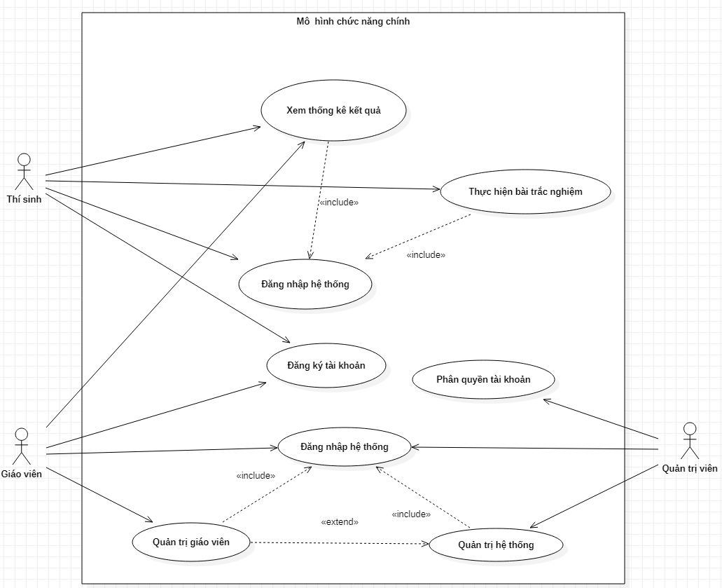

Hình 3.1 Biểu đồ ca sử dụng cho hệ thống web thi trắc nghiệm (mô hình chức năng chính)

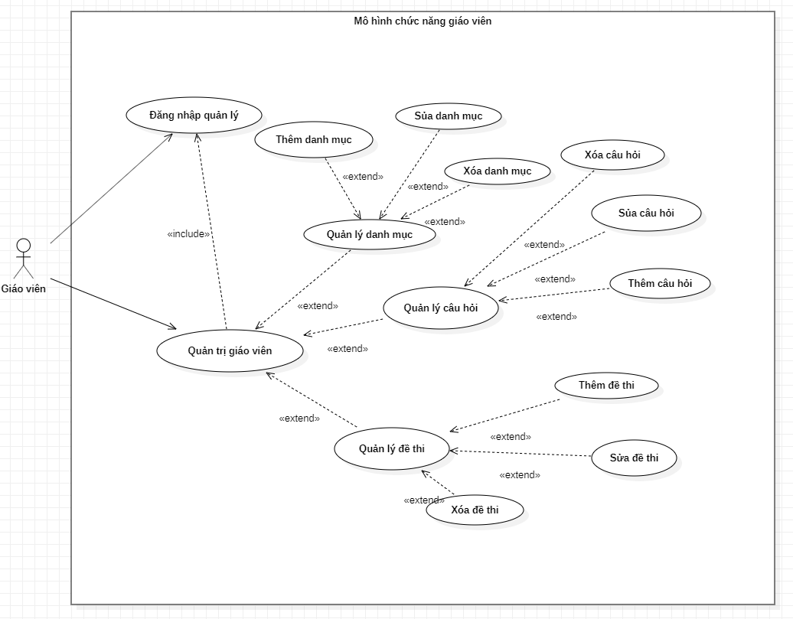

Hình 3.2 Biểu đồ ca sử dụng cho hệ thống web thi trắc nghiệm (mô hình chức năng của giáo viên)

### Biểu đồ hoạt động

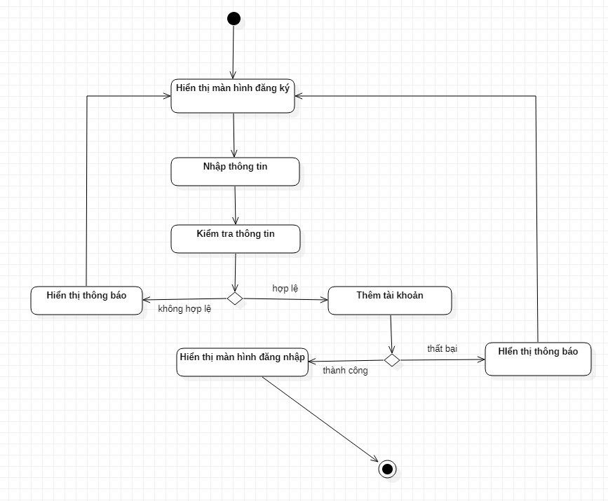

Hình 3.3 Biểu đồ hoạt động cho ca đăng ký tài khoản

|  |  |  |
| --- | --- | --- |
| Tên ca sử dụng: Đăng ký | ID: 1 | Mức độ quan trọng: Cao |
| Tác nhân chính: học sinh, giáo viên | Loại ca sử dụng: khái quát, thiết yếu | |
| Các bên liên quan và mối quan tâm***: Học sinh và giáo viên đăng ký sử dụng hệ thống*** | | |
| Mô tả ngắn gọn: Ca sử dụng này mô tả cách người sử dụng hệ thống đăng ký tài khoản hệ thống | | |
| Kích hoạt: Hệ thống nhận được thông tin đăng ký của người sử dụng  Loại: Ngoại | | |
| Các mối liên hệ:  Tương tác: Người sử dụng, hệ thống hiện có  Bao gồm:  Mở rộng:  Khái quát hóa: | | |
| Luồng sự kiện thông thường:   1. Người dùng chọn đăng ký tài khoản 2. Hiển thị màn hình đăng ký 3. Người dùng nhập thông tin yêu cầu 4. Hệ thống kiểm tra và thông báo | | |
| Các luồng con: Nếu trong dòng sự kiện chính người dùng cung cấp một tên đăng nhập, mật khẩu không hợp lệ hệ thống sẽ xuất hiện một thông báo lỗi trên màn hình. Người dùng có thể chọn tiếp tục nhập lại theo dòng sự kiện chính hoặc hủy bỏ việc đăng ký để kết thúc chức năng đăng nhập. Nếu đăng ký thành công, màn hình sẽ xuất hiện thông báo thành công và điều hướng người dùng đến trang đăng nhập. Nếu không, trạng thái của hệ thống không đổi. | | |
| Các luồng ngoại lệ/Tương đương: | | |

Bảng 3.1 Mô tả khái quát Ca sử dụng đăng ký tài khoản

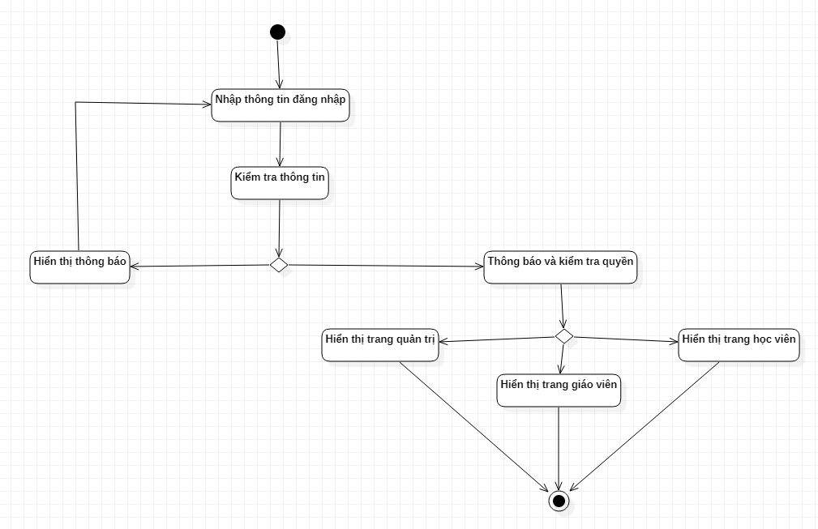

Hình 3.4 Biểu đồ hoạt động cho ca đăng nhập hệ thống

|  |  |  |
| --- | --- | --- |
| Tên ca sử dụng: Đăng nhập hệ thống | ID: 2 | Mức độ quan trọng: Cao |
| Tác nhân chính: Người sử dụng hệ thống | Loại ca sử dụng: Khái quát, thiết yếu | |
| Các bên liên quan và mối quan tâm: ***Người sử dụng và người quản trị đăng nhập hệ thống*** | | |
| Mô tả ngắn gọn: Ca sử dụng này mô tả cách người sử dụng và người quản trị đăng nhập vào hệ thống | | |
| Kích hoạt: Người sử dụng đăng nhập vào hệ thống  Loại: Ngoại | | |
| Các mối liên hệ:  Tương tác: Người sử dụng, người quản trị, hệ thống hiện có  Bao gồm:  Mở rộng:  Khái quát hóa: | | |
| Luồng sự kiện thông thường:   1. Người dùng chọn đăng nhập tài khoản 2. Hiển thị màn hình đăng nhập 3. Người dùng nhập thông tin yêu cầu 4. Hệ thống kiểm tra và thông báo | | |
| Các luồng con:  Nếu trong dòng sự kiện chính người dùng cung cấp một tên đăng nhập, mật khẩu hoặc nhóm người quản trị không hợp lệ hệ thống sẽ xuất hiện một thông báo lỗi trên màn hình. Người dùng có thể chọn tiếp tục đăng nhập lại theo dòng sự kiện chính hoặc hủy bỏ việc đăng nhập để kết thúc chức năng đăng nhập. Nếu đăng nhập thành công, người quản trị sẽ bắt đầu sử dụng các chức năng tiếp theo với vai trò đã đăng nhập. Nếu không, trạng thái của hệ thống không đổi. | | |
| Các luồng ngoại lệ/Tương đương: | | |

Bảng 3.2 Mô tả ca sử dụng Đăng nhập hệ thống

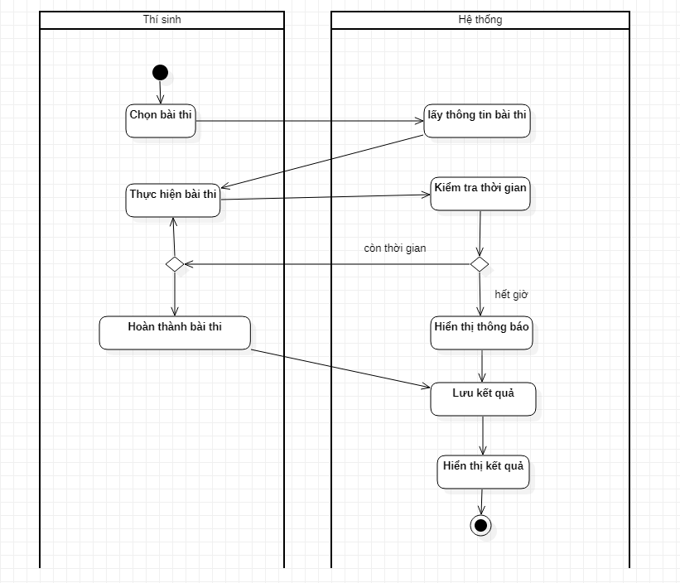

Hình 3.5 Biểu đồ hoạt động cho ca Thực hiện bài thi trắc nghiệm

|  |  |  |
| --- | --- | --- |
| Tên ca sử dụng: Thi trắc nghiệm | ID: 3 | Mức độ quan trọng: Cao |
| Tác nhân chính: Học sinh | Loại ca sử dụng: Khái quát, thiết yếu | |
| Các bên liên quan và mối quan tâm: ***Học sinh, hệ thống hiện tại và chức năng thực hiện bài thi*** | | |
| Mô tả ngắn gọn: Ca sử dụng này mô tả cách học sinh thực hiện bài thi trắc nghiệm | | |
| Kích hoạt: Học sinh  Loại: Ngoại | | |
| Các mối liên hệ:  Tương tác: Học sinh, hệ thống hiện có  Bao gồm:  Mở rộng:  Khái quát hóa: | | |
| Luồng sự kiện thông thường:   1. Học sinh chọn bài trắc nghiệm 2. Hiển thị màn hình thi trắc nghiệm 3. Học sinh làm bài thi trắc nghiệm 4. Hệ thống kiểm tra thời gian làm bài 5. Hệ thống lưu kết quả bài thi và thông báo | | |
| Các luồng con: | | |
| Các luồng ngoại lệ/Tương đương: | | |

Bảng 3.3 Mô tả ca Sinh viên thực hiện bài thi

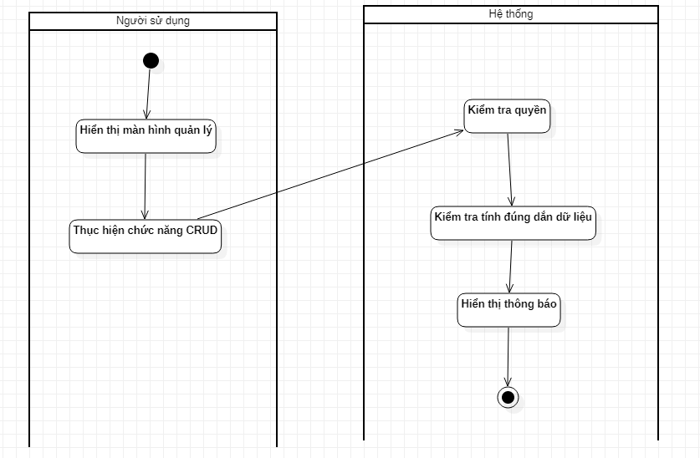

Hình 3.6 Biểu đồ hoạt động cho ca thực hiện các chức năng thêm sử xóa (bài thi trắc nghiệm, câu hỏi, danh mục, tài khoản)

|  |  |  |
| --- | --- | --- |
| Tên ca sử dụng: Quản lý hệ thống | ID: 4 | Mức độ quan trọng: Cao |
| Tác nhân chính: Người quản trị, giáo viên, học sinh | Loại ca sử dụng: | |
| Các bên liên quan và mối quan tâm: người sử dụng hệ thống thực hiện các chức năng thêm, sửa, xóa theo quyền tài khoản đăng nhập | | |
| Mô tả ngắn gọn: Ca sử dụng này mô tả người sử dụng quản lý hệ thống bài thi, câu hỏi, danh mục, tài khoản,… | | |
| Kích hoạt: Người sử dụng hệ thống thực hiện thay đổi thông tin về câu hỏi, bài thi, danh mục, thông tin tài khoản,..  Loại: Ngoại | | |
| Các mối liên hệ:  Tương tác: Người sử dụng hệ thống  Bao gồm:  Mở rộng:  Khái quát hóa: | | |
| Luồng sự kiện thông thường:   1. Hiển thị trang quản lý 2. Người sử dụng thay đổi thông tin về bài thi, câu hỏi, danh mục, tài khoản 3. Hệ thống xác thực quyền, xác thực thông tin, lưu thông tin và hiển thị thông báo | | |
| Các luồng con:  Nếu trong sự kiện chính người quản trị cung cấp những dữ liệu không hợp lệ (thêm mới, cập nhật) hệ thống sẽ xuất hiện thông báo lỗi trên màn hình. Người quản trị có thể lựa chọn tiếp tục thực hiện các thao tác theo dòng sự kiện chính hoặc hủy bỏ chức năng này. Các thay đổi về đề thi/ câu hỏi/ danh mục được cập nhật | | |
| Các luồng ngoại lệ/Tương đương: | | |

Bảng 3.4 Mô tả ca sử dụng Thực hiện các chức năng (CRUD)

### Biểu đồ tuần tự

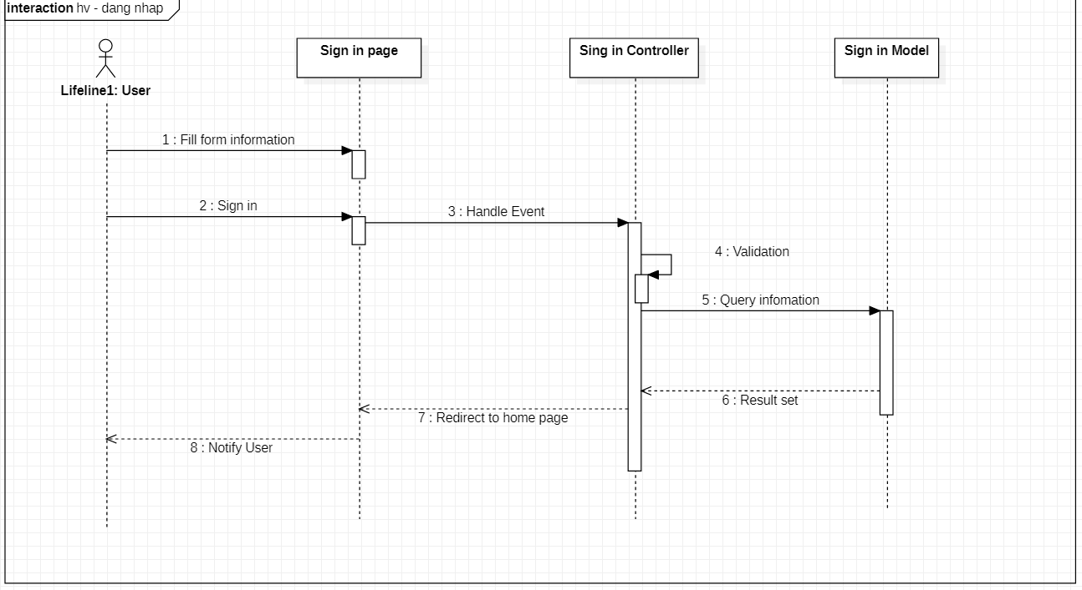

Hình 3.7 Biểu đồ tuần tự đăng nhập tài khoản hệ thống

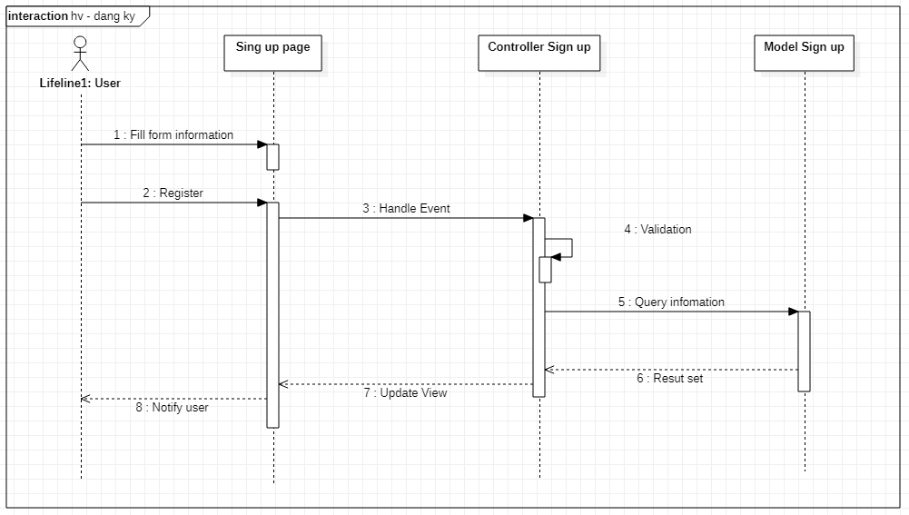

Hình 3.8 Biểu đồ tuần tự đăng ký tài khoản hệ thông

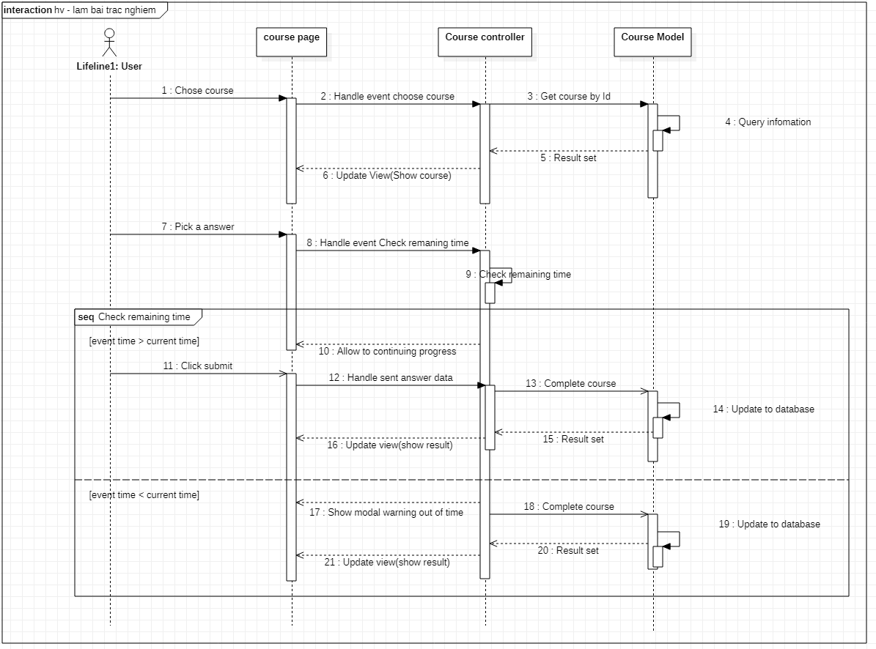

Hình 3.9 Biểu đồ tuần tự thực hiện bài thi trắc nghiệm

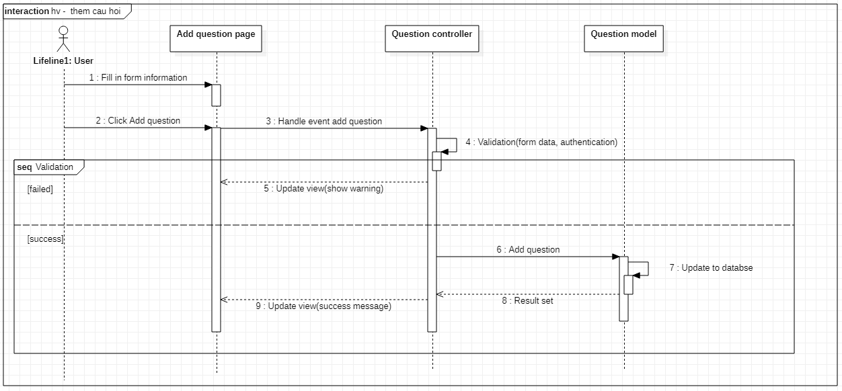

Hình 3.10 Biểu đồ tuần tự thêm câu hỏi trắc nghiệm

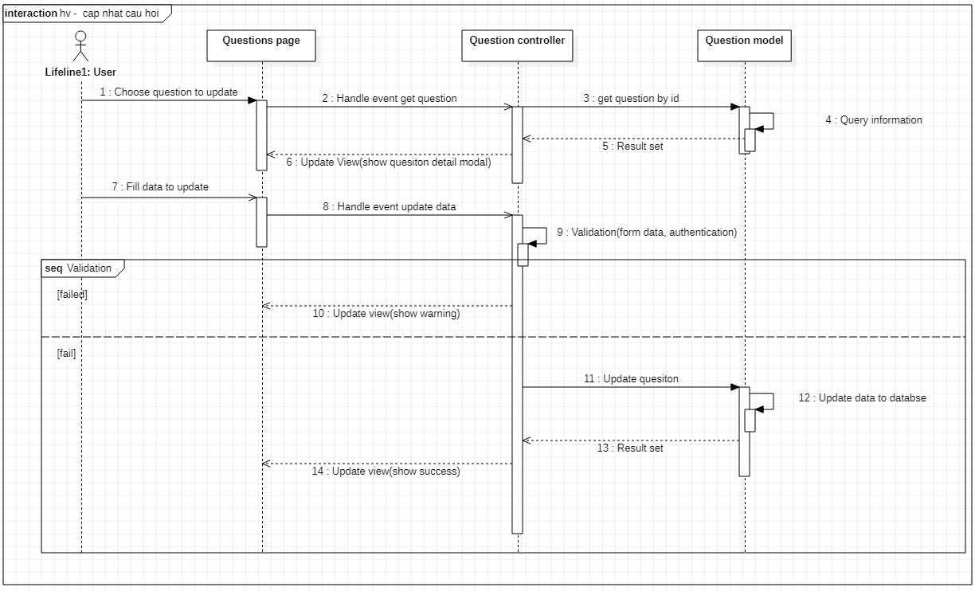

Hình 3.11 Biểu đồ tuần tự cập nhật câu hỏi trắc nghiệm

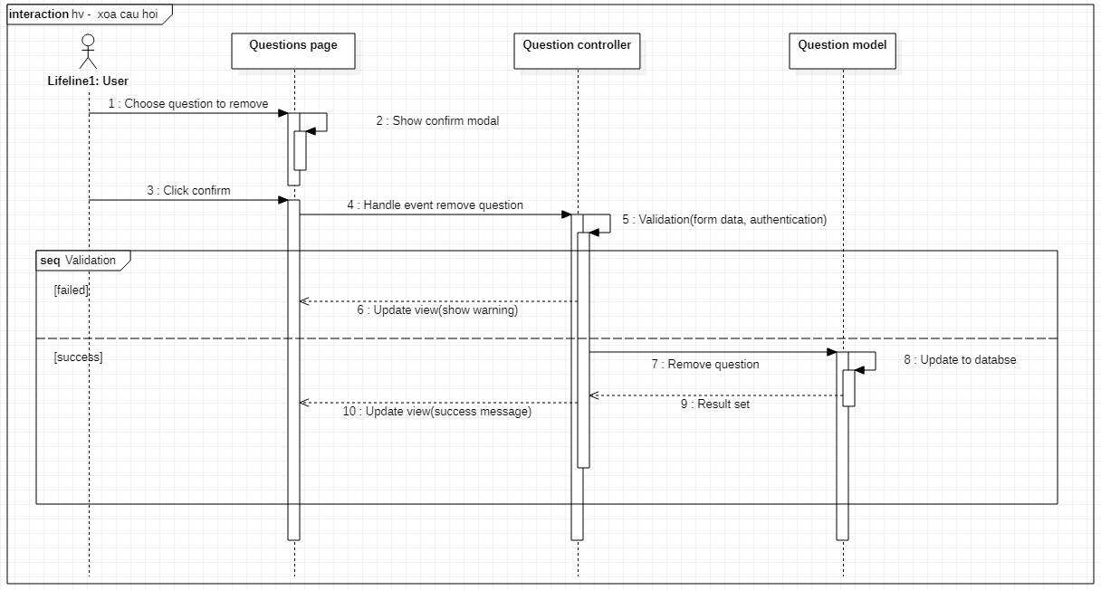

Hình 3.12 Biểu đồ tuần tự xóa câu hỏi trắc nghiệm

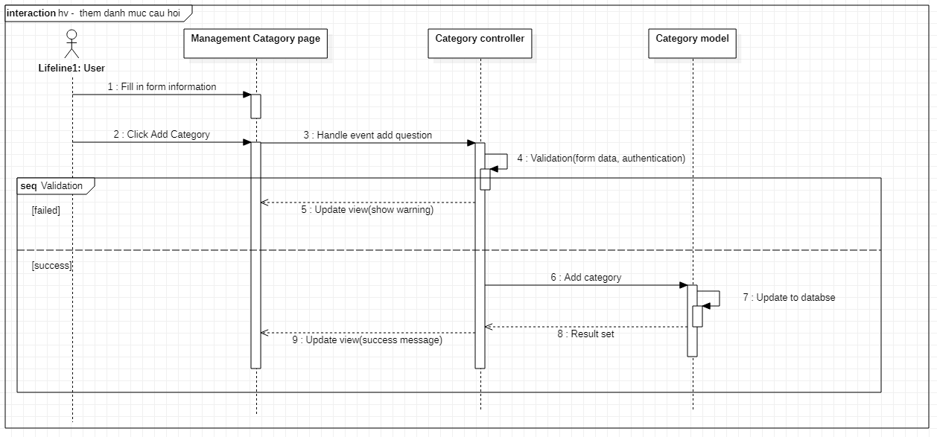

Hình 3.13 Biều đồ tuần tự thêm danh mục câu hỏi trắc nghiệm

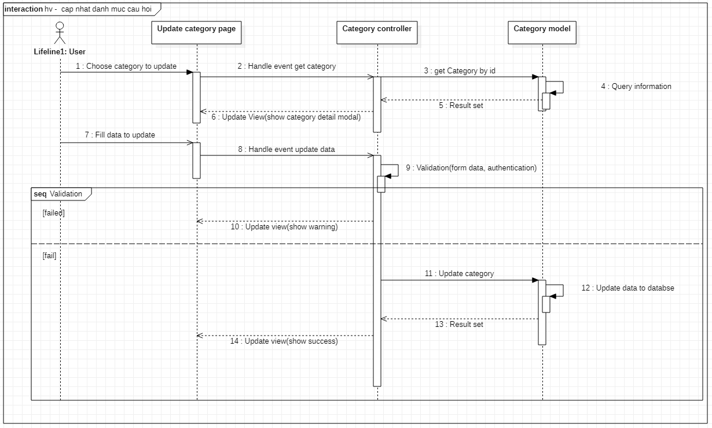

Hình 3.14 Biểu đồ tuần tự cập nhật câu hỏi trắc nghiệm

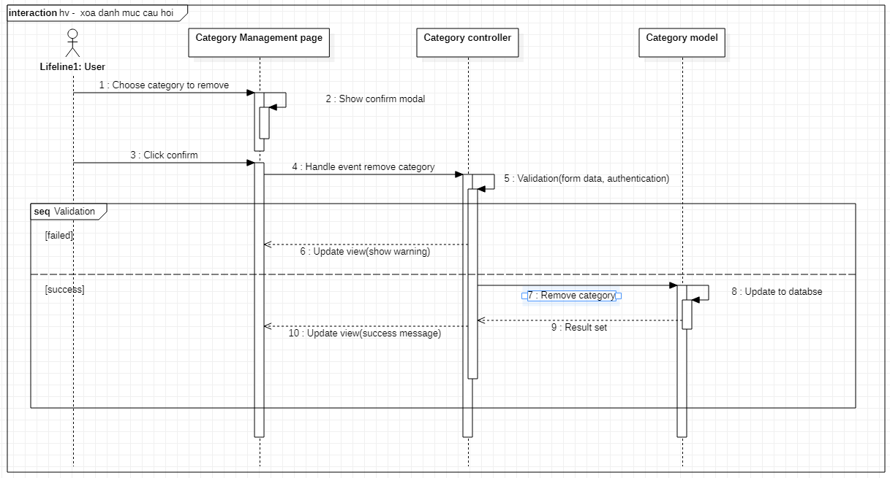

Hình 3.15 Biểu đồ tuần tự xóa danh mục câu hỏi

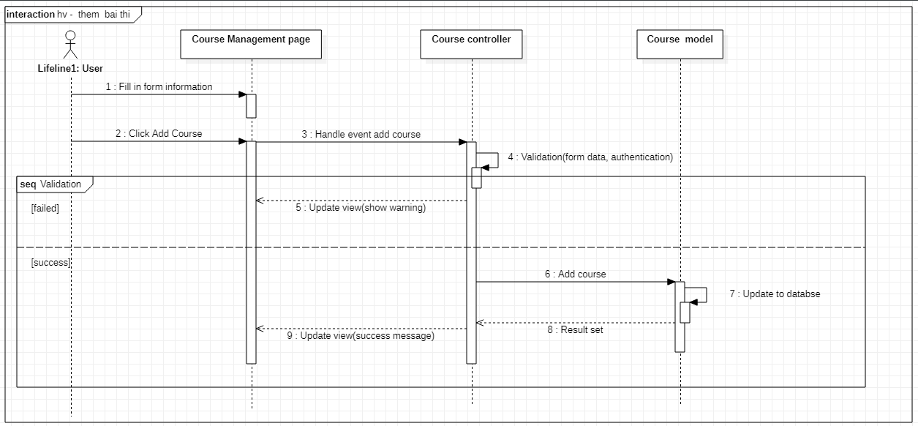

Hình 3.16 Biểu đô tuần tự thêm mới bài thi

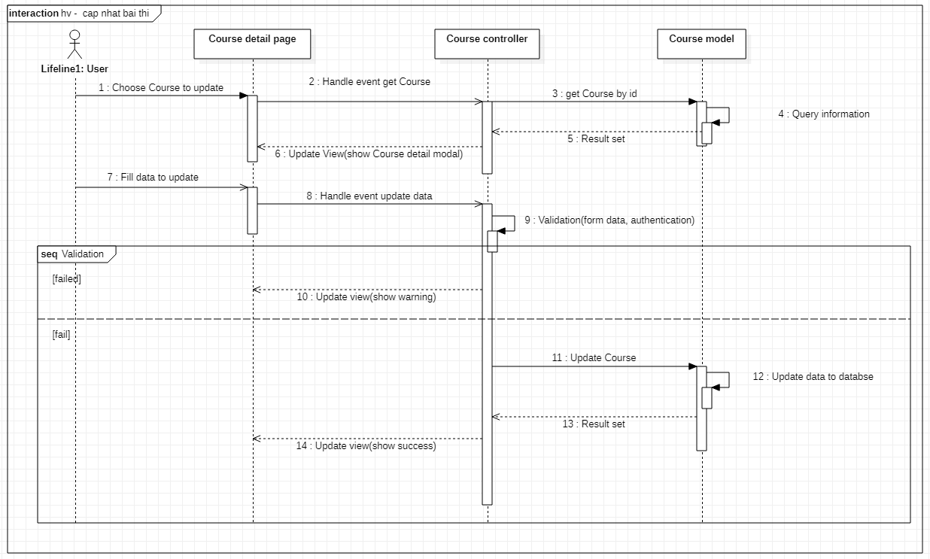

Hình 3.17 Biều đồ tuần tự cập nhật bài thi

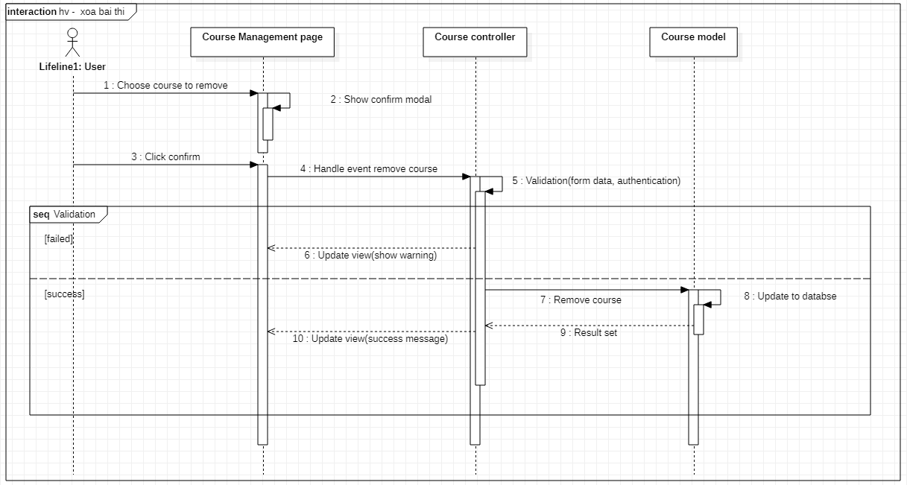

Hình 3.18 Biểu đồ tuần tự xóa bài thi

### Biểu đồ lớp

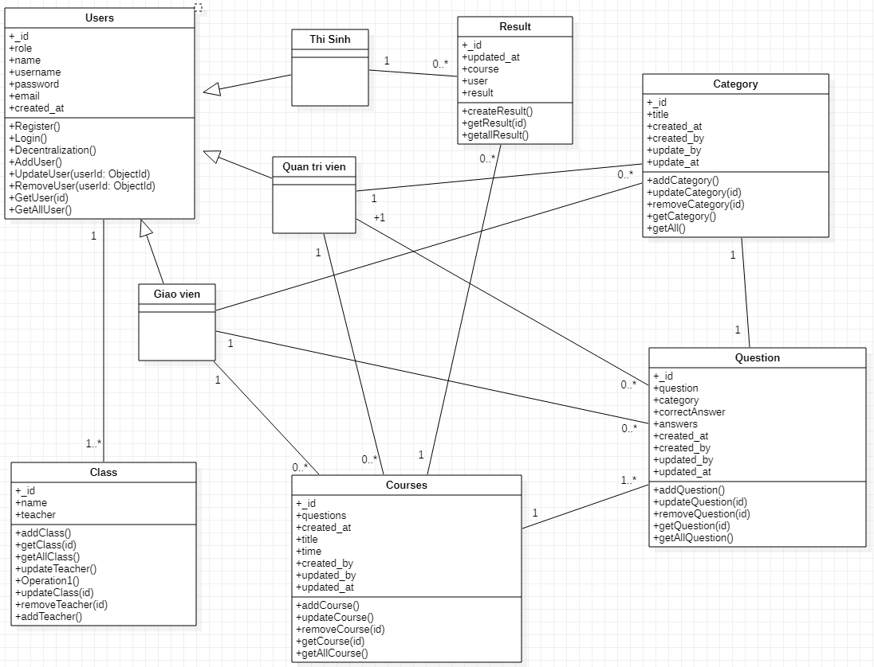

Hình 3.19 Biểu đồ lớp

### Thiết kế cơ sở dữ liệu

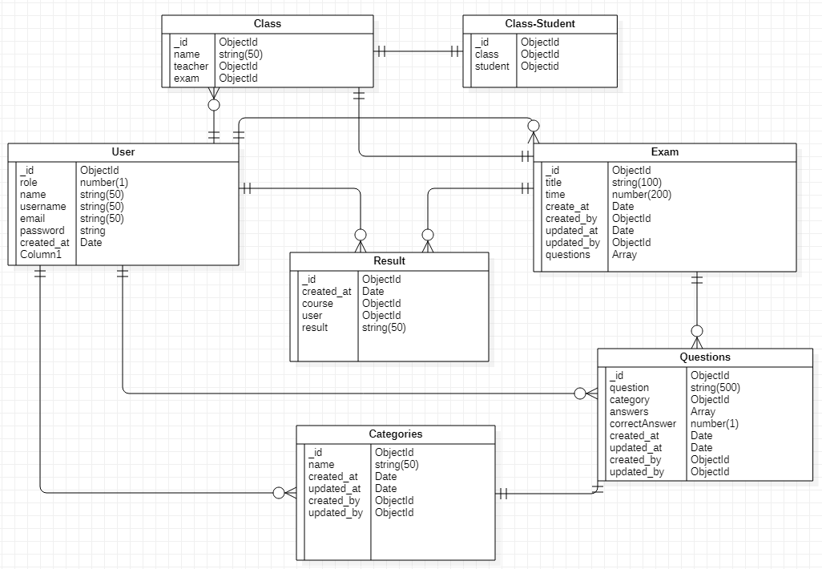

Hình 3.20 Mô hình quan hệ dữ liệu

Danh sách các bảng (collection)

| **STT** | **Tên bảng (collection)** | **Mô tả** |
| --- | --- | --- |
| 1 | User | Lưu thông tin người sử dụng hệ thống |
| 2 | Category | Lưu thông tin danh mục câu hỏi |
| 3 | Question | Lưu thông tin câu hỏi |
| 4 | Course | Lưu thông tin các bài thi |
| 5 | Result | Lưu thông tin kết quả các bài thi |

Bảng 3.5 Danh sách các collection

| **STT** | **Tên thực thể** | **Kiểu dữ liệu** | **Ràng buộc** | **Mô tả** |
| --- | --- | --- | --- | --- |
| 1 | _id | ObjectID | Khóa chính | Khóa chính của bảng |
| 2 | role | number | Not null | Quyền của tài khoản |
| 3 | name | string | Not null | Tên người sử dụng |
| 4 | username | String | Not null | Tên đăng nhập |
| 5 | email | String | Not null | Email người sử dụng |
| 6 | password | String | Not null | Mật khẩu đăng nhập |
| 7 | created_at | Date | Not null | Ngày tạo tài khoản |

Bảng 3.6 Bảng User category

| **STT** | **Tên thực thể** | **Kiểu dữ liệu** | **Ràng buộc** | **Mô tả** |
| --- | --- | --- | --- | --- |
| 1 | _id | ObjectID | Khóa chính | Khóa chính của bảng |
| 2 | name | string | Not null | Tên danh mục |
| 3 | updated_by | ObjectId |  | Người cập nhật |
| 4 | created_by | ObjectId | Not null | Người tạo |
| 5 | updated_at | Date |  | Ngày cập nhật gần nhất |
| 6 | created_at | Date | Not null | Ngày tạo danh mục |

Bảng 3.7 Bảng category

| **STT** | **Tên thực thể** | **Kiểu dữ liệu** | **Ràng buộc** | **Mô tả** |
| --- | --- | --- | --- | --- |
| 1 | _id | ObjectID | Khóa chính | Khóa chính của bảng |
| 2 | question | string | Not null | Tiêu đề câu hỏi |
| 3 | updated_by | ObjectId |  | Người cập nhật |
| 4 | created_by | ObjectId | Not null | Người tạo |
| 5 | updated_at | Date |  | Ngày cập nhật gần nhất |
| 6 | created_at | Date | Not null | Ngày tạo danh mục |
| 7 | category | ObjectId | Not null | Danh mục câu hỏi |
| 8 | answers | Array | Not null | Danh sách đáp án |
| 9 | corectanswer | Number | Not null | Đáp án đúng |

Bảng 3.8 Bảng question

| **STT** | **Tên thực thể** | **Kiểu dữ liệu** | **Ràng buộc** | **Mô tả** |
| --- | --- | --- | --- | --- |
| 1 | _id | ObjectID | Khóa chính | Khóa chính của bảng |
| 2 | title | string | Not null | Tiêu đề bài thi |
| 3 | updated_by | ObjectId |  | Người cập nhật |
| 4 | created_by | ObjectId | Not null | Người tạo |
| 5 | updated_at | Date |  | Ngày cập nhật gần nhất |
| 6 | reated_at | Date | Not null | Ngày tạo danh mục |
| 7 | questions | Array | Not null | Danh sách câu hỏi |
| 8 | time | Number | Not null | Thời gian làm bài |

Bảng 3.9 Bảng result

| **STT** | **Tên thực thể** | **Kiểu dữ liệu** | **Ràng buộc** | **Mô tả** |
| --- | --- | --- | --- | --- |
| 1 | _id | ObjectID | Khóa chính | Khóa chính của bảng |
| 2 | title | String | Not null | Tiêu đề bài thi |
| 3 | updated_by | ObjectId |  | Người cập nhật |
| 4 | created_by | ObjectId | Not null | Người tạo |
| 5 | updated_at | Date |  | Ngày cập nhật gần nhất |
| 6 | created_at | Date | Not null | Ngày tạo danh mục |
| 7 | questions | Array | Not null | Danh sách câu hỏi |
| 8 | time | Number | Not null | Thời gian làm bài |

Bảng 3.10 Bảng exam

| **STT** | **Tên thực thể** | **Kiểu dữ liệu** | **Ràng buộc** | **Mô tả** |
| --- | --- | --- | --- | --- |
| 1 | _id | ObjectID | Khóa chính | Khóa chính của bảng |
| 2 | name | String | Not null | Tiêu đề bài thi |
| 3 | updated_by | ObjectId |  | Người cập nhật |
| 4 | created_by | ObjectId | Not null | Người tạo |
| 5 | updated_at | Date |  | Ngày cập nhật gần nhất |
| 6 | created_at | Date | Not null | Ngày tạo danh mục |
| 7 | teacher | ObjectId | Not null | Chủ nhiệm lớp |
| 8 | exam | ObjectId | Not null | Bài trắc nghiệm |

Bảng 3.11 Bảng class

| **STT** | **Tên thực thể** | **Kiểu dữ liệu** | **Ràng buộc** | **Mô tả** |
| --- | --- | --- | --- | --- |
| 1 | _id | ObjectID | Khóa chính | Khóa chính của bảng |
| 2 | student | ObjectID | Not null | Học sinh trong lớp |

Bảng 3.12 Bảng class-student

### Tổng quan giao diện

Giao diện được thiết kế phù hợp với nhu cầu sử dụng của người dùng. Các chức năng được hiển thị ở Menu giúp người dùng có thể thao tác nhanh chóng giữa các trang. Nội dung đề thi sát với đề thi thực tế góp phần cho người dùng làm quen với đề thi trước khi bước vào kỳ thi chính thức. Trang Web có chức năng tự động tính điểm thi người dùng hoàn thành bài thi của mình và điểm thi sẽ được lưu vào cơ sở dữ liệu khi người dùng là thành viên của Website.

Website có các trang chính:

+ Trang làm bài thi của sinh viên.

+ Trang admin

#### Giao diện đăng nhập

Giao diện được thiết kế chứa các thông tin như

# KẾT LUẬN

## Kết luận

Trên đây là nội dung đề tài “Xây dựng website Thi trắc nghiệm”, được xây dựng trên ngôn ngữ lập trình Javascript. Sau khi hoàn thành xong được được Website này, em có thêm những kỹ năng nền tảng để xây dựng được một website bằng ngôn ngữ Javascript với cơ sở dữ liệu MongoDB, áp dụng các kiến thức HTML, CSS và Javascript đã học vào việc phát triển ứng dụng web. Bên cạnh đó, chúng em cũng được mở rộng thêm các kiến thức chuyên ngành mới nhờ việc tìm hiểu một số kiến thức lập trình để áp dụng vào việc phát triển ứng dụng này. Nhờ vậy, kỹ năng tự học và vận dụng các kỹ năng mới của chúng em được nâng cao hơn.

Khi thực hiện và hoàn thành dự án, chúng em cũng đã biết thêm được nhiều kinh nghiệm quý giá khi xây dựng website nói riêng và phát triển phần mềm. Những kỹ năng này sẽ nền tảng để giúp chúng em nâng cao trình độ bản thân, kinh nghiệm trong thực tế để có thể làm việc ngoài các doanh nghiệp sau này.

Kết quả đạt được:

* Xây dựng được website có thể ứng dụng được thực tế.
* Hiểu và lập trình thành công ngôn ngữ Javascript
* Hiểu và lập trình thành công hệ quản trị cơ sơ dữ liệu MongoDB

Hạn chế của đề tài:

* Chưa tạo được chức năng tìm kiếm nâng cao
* Chưa tạo đc random câu hỏi
* Nội dung website còn khá hạn chế.

## Hướng phát triển của đồ án

Những kết quả đạt được như trên vẫn chưa đủ so với thực tế, do vấn đề thời gian cùng nhiều trở ngại khác, nếu có điều kiện thì đề tài sẽ được phát triển hơn nữa theo hướng sau:

* Tăng thêm số câu lựa chọn của mỗi câu hỏi lên 6 hoặc 8.
* Nghiên cứu thêm việc xây dựng câu hỏi dạng điền khuyết, ghép cặp v.v
* Thêm chức năng cho phép đảo câu trả lời của câu hỏi.
* Nghiên cứu và xây dựng câu hỏi dạng đa phương tiện (Multimedia) hỗ
* trợ cho môn Anh Văn .
* Tinh chỉnh giao diện bắt mắt và thân thiện với người dùng hơn.
* Nâng cấp chức năng, giao diện trang quản lý,
* Tìm hiểu cách thức, tinh chỉnh code để trang tải nhanh hơn.

Tất cả các công việc trên đều nhằm mục đích phát triển trang web trắc nghiệm trực tuyến hỗ trợ người dùng tốt hơn, trở thành trang web được cộng đồng internet chấp nhận, mong góp một phần nhỏ cùng với các trang web trắc nghiệm khác chung tay vào việc giúp đỡ học sinh, sinh viên gần gũi hơn, quen thuộc hơn với hình thức thi đầy hiệu quả này tại Việt Nam

# TÀI LIỆU THAM KHẢO

|  |  |
| --- | --- |
| [1] | Anthony Accomazzo, Ari Lerner, Nate Murray, Clay Allsopp, David Gutman, and Tyler McGinnis. “Full stack ReactJs”, 2018 |
| [2] | Ethan Brown, “Web Development with Node and Express: Leveraging the JavaScript Stack”, 2020 |
| [3] | Amit Phaltankar, "MongoDB Fundamentals: A hands-on guide to using MongoDB and Atlas in the real world", 2020.  Các trang web, diễn đàn:  <https://github.com/bangoc/PTTKHT>  https://github.com/bangoc/it3120  <https://reactjs.org/>  <https://www.mongodb.com/>  <https://expressjs.com/>  <https://nodejs.org>  <https://www.mongodb.com/mern-stack> |